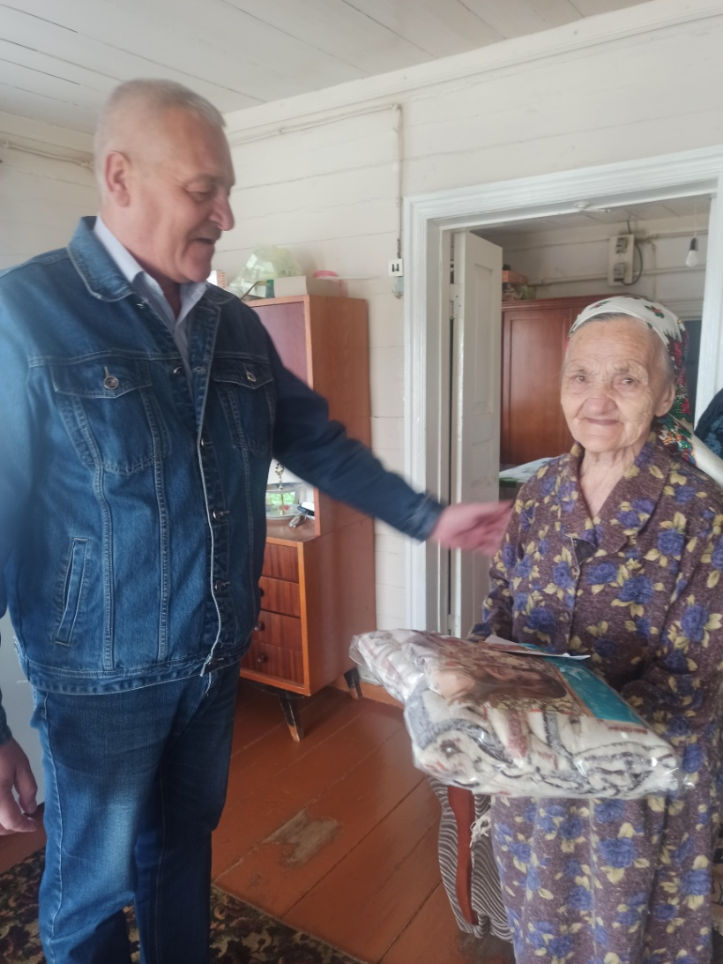 Маньякова Сазида Хусаиновна родилась в 1930 году в селе Татарская Каргала.
С
В семье было четверо детей – три дочери и брат, воспитывались они в основном бабушкой­дояркой. Времена были непростые, тяжелые. Годы Великой Отечественной войны она провела там же, в Татарской Каргале. С ранних лет приходилось много трудиться, помогать окружающим и близким, участвовать в жизни села.
Когда пришло время, Сазида Хусаиновна вышла замуж за Ахмадуллу Абдулловича, который работал строителем и учетчиком в совхозе «Большевик». В 1953 году трудоустроилась в совхоз и начала работать птичницей.
Сазида Хусаиновна имеет ордена Трудового Красного Знамени, Ленина, Октябрьской революции и другие награды и поощрения.
Во время вручения подарка со словами признательности за прожитые годы и пожеланиями здоровья и счастья к ней обратился глава Светлого сельсовета Николай Бочкарев. К поздравлениям присоединяются все, кто ее знает, близкие, знакомые, друзья.
Николай Иванович в преддверии великого праздника Дня Победы вручил от Администрации муниципального образования Светлый сельсовет и передал письмо от воспитанников МБДОУ «Светлячок».

